QUESTÃO

Chegando a uma cidade, Fabiano visitou a igreja local. De lá, ele se dirigiu à pracinha, visitando em seguida o museu e o teatro, retornando finalmente para a igreja. Ao fazer o mapa do seu percurso, Fabiano descobriu que formava um quadrilátero com dois lados paralelos e quatro ângulos diferentes.
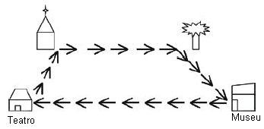

O quadrilátero que representa o percurso de Fabiano é um:

(A) quadrado
(B) losango
(C) trapézio
(D) retângulo

GABARITO: C

